PC組み立て＆OSインストール実習講座 （WindowsXPとVine5.1のデュアルブート）

- 実習手順
実習手順を以下に示す。
1.1)「メモリ、HDDの増設」と
1.2) HDDの完全消去
2) WindowsXPのインストール
3) LINUX(Vine5.1)のインストール
4)動作確認とSSHの設定
以下の章で各手順を具体的に説明する。なお、以下はHP社VECTRA VEの場合である。

2.1 PCの選択、「BIOSのパスワード削除及び確認」
各自１台づつPCを選ぶ（初心者は作業性がよいタワー型ケースのPCを勧める）。キーボード、マウス、ディスプレイを接続し、電源をON. 画面表示が始まったらただちに「F2」キーを押して（機種によっては「Delete」等異なることがある）BIOS(SETUP)画面にして、当該PCのハードウェア仕様をチェックシートに記入する。

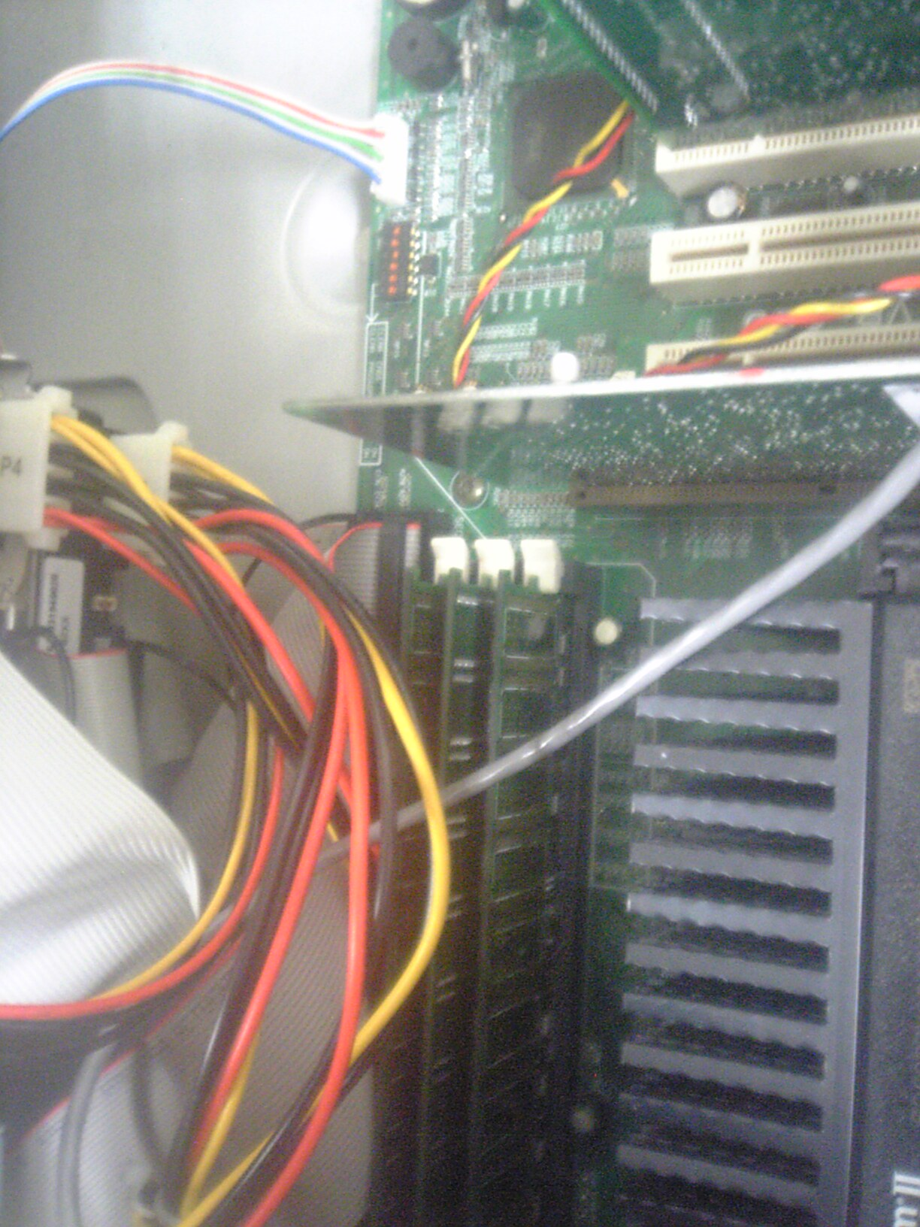
パスワード解除用のDIPスイッチ
メモリ増設
HDD増設
必要に応じてBIOSのパスワードを解除する （HP社VECTRA VEの場合は、以下のとおり。DIPスイッチのNo.5とNo.6をONにし、電源を入れる。画面にパスワードをclearしたことを示すメッセージが出るので確認する。電源を切り、No.5とNo.6をOFFに戻す）。
BIOS(SETUP)画面で、CDブートが1st bootであることを確認する。
班員で相談し、改造PCと部品取りPCとを決める。

2.2 「メモリ、HDDの増設」
部品取りPCからメモリとHDDを取り外し、改造PCに取り付ける。元からあるHDDをprimary（MASTER, HDD1） に、増設するHDDをsecondaryにすること。
(注)フラットケーブルがsecondary HDDに対応していない場合：増設するHDDのジャンパピンを取り外してsecondaryに設定する（詳細はHDDに張り付けられているシールを参照）
なお、primaryにWindowsを入れることになる。
増設がうまくできたかを、再度BIOSで確認する。改造後のメモリ、HDDの容量をチェックシートに追記する。

3. HDDの消去
HDDを消去するCDをブートし、接続してある2台とも完全消去する。手順は、ソフトの指示通りに行なう。
HDDの消去が完了すれば、「A:/」とディスプレイに表示されるので、CDを取り出し、WindowsXPのCDを入れ、「Ctrl+Alt+Del」を2回押し、PCを再起動させWindowsのインストールを開始する。

4．インストール計画（HDDのパーティション）
HDDを2台接続しているとき、LinuxのインストーラではそれらのHDDはhda、hdbと表示され、primary（フラットケーブルにはマスタと印字、またはジャンパピン設定）はhda、secondary（フラットケーブルにはスレーブと印字、またはジャンパピン設定）はhdbである。この実習では、表1のようにパーティションを分けることにする。

表1 (a) パーティション計画（HDDが2台のとき）
Hda  （Win用） | Win用 全容量の1/2 (min. 2GB以上) |  | NTFS
Hda  （Win用） | Win/Linux共用データ 全容量の1/2程度 |  | FAT32
Hda  （Win用） | デバイスドライバーダウンロード用 １GB程度（尻尾のパーティションとする） |  | FAT32
Hdb | Linux用に全容量(min. 2GB以上) | 詳細は表2(a)参照

表1 (b) パーティション計画（HDDが1台のとき）
Hda | Win用 全容量の1/3 (min. 2GB以上) |  | NTFS
Hda | Win/Linux共用データ 全容量の1/3程度 |  | FAT32
Hda | Linux用 全容量の1/3程度 (min. 2GB以上) | 詳細は表2(b)参照
Hda | デバイスドライバーダウンロード用 １GB程度（尻尾のパーティションとする） | FAT32

５． WindowsXPをインストール
５．１ WindowsXPのCDを入れブートする。手順は、インストーラの指示通りに行なえばよい。途中で、パーティションを切るところがあるので、そこでは表1 の計画に従ってパーティションを区切り、先頭のパーティションにWindowsXPをインストール(NTFSでフォーマット)する。残りのパーティションはフォーマットはせず、後でWindowsのディスク管理のところでFAT32にフォーマットすればよい。

Administratorのパスワード：abcdefg

5.2. 動作確認
以下の事項を確認しなさい。
あ）ハードディスクのパーティション割り当て結果と、空き容量。
- OSが消費するディスク容量を求めること
い）グラフィックカードとそのメモリ（Linuxインストールのとき必要）
う）DHCPで取得したIPアドレスとhttp://www.ehime-u.ac.jp/までのトレースルート(Winの場合は[cmd] tracertコマンド実行) 結果
え）う）の結果に基づき、ネットワーク構成図を書きなさい。書き方は教科書図4.1に従うこと。
お）デバイスドライバーを追加インストールした場合はその方法

6.1 LINUX(Vine5.1)のインストール
Vine5.1のCDでブートし、インストーラを起動する。手順は、インストーラの指示通りに行なえばよい。パーティションを区切るときには、自動で行なわず、手動でおこなう。インストール場所は表１に従う。LINUXをインストールする際のパーティションは以下の表2のように区切る。
表2 (a) LINUX用パーティション計画（HDD2台のとき）
 | Linux Mount  point | Windows  Drive | 備考(ファイルシステム)
Hda(primary)  Windows用 | -- | C: | Win2000インストール済み (NTFS)
Hda(primary)  Windows用 | /win | D: | fat32でフォーマットしたWin/Linux共用データ用パーティション
Hda(primary)  Windows用 | /driver | E: | デバイスドライバーダウンロード用  １GB程度（尻尾のパーティション,FAT32）
Hdb(secondary)  Linux用 | /boot | -- | 100MB 固定 (ext3)
Hdb(secondary)  Linux用 | Swap | -- | メモリの2倍程度 (SWAP)
Hdb(secondary)  Linux用 | / | -- | 残りすべて(ext3)

表2 (b) LINUX用パーティション（HDD1台のとき）
 | Linux Mount  point | Windows  Drive | 容量 |  | ファイルシステム
Had | -- | C: | Win用 全容量の1/3 (min. 2GB以上) |  | NTFS
Had | /win | D: | Win/Linux共用データ 全容量の1/3程度 |  | FAT32
Had | /boot | -- | 100MB 固定 | Linux用:全容量の約1/3 (min. 2GB以上) | ext3
Had | Swap | -- | メモリの2倍程度 | Linux用:全容量の約1/3 (min. 2GB以上) | SWAP
Had | / | -- | 残りすべて | Linux用:全容量の約1/3 (min. 2GB以上) | ext3
Had | /driver | E: | デバイスドライバーダウンロード用 １GB程度（尻尾のパーティション） |  | FAT32

ブートローダはGRUBを使用する。最初はラベルが「 」(空欄)あるいは[other]になっているので、「WindowsXP」と書き換える。このとき、自分がWindowsXPをインストールしたパーティションにラベルを書き入れていることを確認する。デフォルトのイメージをWindowsXPにする。
- ブートディスク^{(注１)}は省略してよい。
- rootのパスワード：abcdefg
- ユーザ登録は、ニックネームでもよいが、フルネームも入れること。設定パスワードは各自で管理すること。

(注0) ハードウェアリソース不足で, GNOME X-windowマネージャーが起動しない場合:
- ログイン画面で、セーフモードでログインすると、コンソールが現れる。
- /etc/inittab をid:3:initdefault: に変え、テキスト起動にする。（デフォルトはid:5: のグラフィック起動）
- 再起動後、man xinit 中にある、.xinitrc のサンプルをコピー
- Startx でtwmが起動する

- インストールに失敗し、Vine5.1が起動しなくなった場合：インストールCDを挿入してPCを起動。レスキューモードでCDブートする。ブートした時点では、Linuxカーネルはメモリ上に展開されておりHDDはmountされていない。HDDをmountするためのコマンドがCDブートの途中に画面に表示されるので、メモを取っておくこと。
- インストール時に/win, /driverのmountに関する設定を行わなかったとき：/etc/fstabの設定は
/dev/hda2 /win vfat defaults 0 0
/dev/hda2 /driver vfat defaults 0 0
とする。デバイス名は、
- プログラム―システム―ハードウェアブラウザ、または
- fdisk /dev/hda コマンド で調べるとよい。
fstab編集後、”mount –a”で動作確認。

6.2. 動作確認(Linux)
以下の事項を確認しなさい。
か）ハードディスクのパーティション割り当て結果と、空き容量。
- OSが消費するディスク容量を求めること
き）増設後のメモリ搭載量と使用しているCPUの種類とクロックスピード
* CPU情報： cat /proc/cpuinfo
* メモリ情報：cat /proc/meminfo
* HDDの使用状況: /bin/df -h
く）DHCPで取得したIPアドレスとhttp://www.ehime-u.ac.jp/までのトレースルート結果

- IPアドレスを調べる：/sbin/ifconfig
- default Gateway（ルータ）： /sbin/route
- /bin/traceroute www.ehime-u.ac.jp

け）く）の結果に基づき、ネットワーク構成図を書きなさい。書き方は教科書図4.1に従うこと。

こ）/win または /driver directoryで ファイルの読み書きが両OSからできることの確認。

７．1 Vine5.1 SSHサーバーの設定
- Hostname の設定： /etc/sysconfig/network、/etc/hosts <都築>
- /etc/ssh/sshd_config設定 ＜デフォルトのままでよい, cf. http://www.h3.dion.ne.jp/~x723/ssh.html >
# /etc/rc.d/init/sshd restart で念のためsshdを再起動

3. 教科書 pp.47-48に従って一般ユーザの登録とパスワードを設定する
- GUI(Vine5.1)の場合
  - プログラム = システム= ユーザ管理 = 新規ユーザ （“氏名”にアルファベットでフルネーム）
- GUI(Vine4.2)の場合
  - デスクトップ = システム管理 = ユーザとグループ = ユーザの追加 （ユーザの詳細にアルファベットでフルネーム）
- useradd, passwd コマンド(gnome-terminal, kterm)の場合
  - useradd –c “アルファベットでフルネーム” user-login名
  - passwd user-login名

4. 3.で作成したユーザにてログインし、教科書図9.13(a)に従って認証鍵を用意しておく
  - # su - <鍵を作成するユーザー名>
$ ssh-keygen -t dsa
Generating public/private rsa key pair.
Enter file in which to save the key (/home/鍵を作成するユーザー名/.ssh/id_rsa):
    - 上は何も入力しないでENTERかreturn
    - Created directory '/home/鍵を作成するユーザー名/.ssh'.
Enter passphrase (empty for no passphrase): パスワードを入力
Enter same passphrase again: 再度パスワードを入力
  - 作成されると以下の表示が出ます
    - Your identification has been saved in /home/鍵を作成するユーザー名/.ssh/id_rsa.
Your public key has been saved in /home/鍵を作成するユーザー名/.ssh/id_rsa.pub.
The key fingerprint is: b7:bf:95:19:77:60:3a:75:70:19:cd:fc:5e:e9:d6:b2 鍵を作成するユーザー名@udomain.com
  - #鍵をauthorized_keysに追加します。
$ cat ~/.ssh/id_dsa.pub >> ~/.ssh/authorized_keys
  - #鍵のパーミッションを自分だけアクセス可能に変更
$ chmod 600 ~/.ssh/authorized_keys
  - #rootに戻ります。
exit
7.2 SSHクライアント（他班のPCを使って）での動作確認
１．7.1.3と同様にして一般ユーザの登録とパスワードを設定する

２．１．で作成したユーザにてログインし、教科書図9.13(b)に従って秘密鍵を各自のUNIX-PCにscpしなさい。
# xhost + (遠隔ログインし、X11転送を行うため)
# su - <鍵を作成するユーザー名>
$ scp tsuzuki@192.168.1.106:~/.ssh/id_dsa ~/.ssh/
（注）port 22のコネクションができない場合は、/use/sbin/setup でSSHサーバーのファイヤーウォールを解除するとよい
３．sshで遠隔ログインする。なおX11転送を行うために -Xの引数が必要であり、
- ssh -X tsuzuki@192.168.1.106
としなさい。
（さ）xeyes等を表示し、X11の転送ができることを確認しなさい

7.3 Windowsのユーザー管理と遠隔操作
- ユーザー登録とパスワード登録をしなさい。
  - コントロールパネル = ユーザーアカウント = 新規ユーザ
- リモートデスクトップの許可
  - スタート = マイコンピュータ = 右クリック = プロパティ = 「リモート」タブ = ■このコンピュータにユーザーがリモートで接続することを許可する
（し）リモートデスクトップにて、遠隔ログオンし、テキストファイルの遠隔操作ができることを確認しなさい

8. これまでの作業内容および、動作確認結果（あ～し）について各自レポートしなさい。
書式：
タイトル：PC組み立て＆OSインストール実習（PCの製造会社名と型名を明記）
所属学科、出席番号、名前
１．はじめに （目的）
２．実習方法 （本書を参考に改訂ベースで）
- 実習したことを書くこと。本テキストに書いていても実施しなかったことは書かない。従って、文末は過去形になるはず。
３．結果 （動作確認結果を含む。チェックシートを添付のこと）
４．まとめ （目的に対する結果、得られた知見、今後の課題、参考文献）

注意事項
- フォーマット：MS-Word またはOpenOffice

提出方法と提出先：メール添付で、tsuzuki@mails.cc.*.*.* (*.*.*は、ehime-u.ac.jp) 宛てに
提出期限：11月17日または、 11月18日の、授業が始まるまで。
以上

